**ÜÇGEN KARE VE DİKDÖRTGENİN ADLANDIRILMASI**

Üçgen , kare ve dikdörtgenleri isimlendirirken köşelerine büyük harfler yazarak adlandırırız. Üçgenlerde ise sembolle gösteririz. Bunun için harfleri yazarak üzerine üçgen işareti koyarız

Örnek : A B

ACDB karesi CDBA karesi DBAC karesi BACD karesi

ABDC karesi BDCA karesi DCAB karesi CABD karesi

C D

Örnek: : K N

KLMN dikdörtgeni LMNK dikdörtgeni

MNKL dikdörtgeni NKLM dikdörtgeni

KNML dikdörtgeni NMLK dikdörtgeni

L M MLKN dikdörtgeni LKNM dikdörtgeni

Örnek : D

DEF EFD FDE Bazen de sembolle DEF

Şeklinde gösterilir.

DFE FED EDF

E F

**1)Aşağıda verilen geometrik şekilleri isimlendirin.**

**2)Aşağıdaki geometrik şekillerin kenarlarını isimlendirin. Kenar uzunluklarını sembol kullanarak belirtin.**

**V P S**

**D K K L**

**F G Y Z M N**

**R T**

**…………………... ……………………… ………………..….. …………………………**

**…………………... ……………………… …………………… ………………………….**

**…………………... ……………………… ………………..….. …………………………**

**…………………... ……………………… …………………… ………………………….**







**Etkinlik 1) Aşağıda verilen üçgen, kare ve dikdörtgen kaç şekilde isimlendirilir yazınız.**

**P R G F D C**

**S D E A B**

**…………………….. …………………………… …………………………………………………**

**……………………… ……………………………. ………………………………………………….**

**…………………….. …………………………… …………………………………………………**

**……………………… ……………………………. ………………………………………………….**

**Etkinlik 2) Aşağıdaki şekillerin kenarlarını isimlendirin. D**

**N M U T**

**K L S P E F**

**…………………….. …………………………… …………………………………………………**

**……………………… ……………………………. ………………………………………………….**

**…………………….. …………………………… …………………………………………………**

**……………………… ……………………………. ………………………………………………….**

**4-**

**E H G Yandaki şekilde bulunan kare , dikdörtgen ve üçgenleri adlandırarak**

**adlarını yazınız.**

**K L M**

**5- Aşağıdaki karenin içindeki üçgenleri sembol kullanarak adlarını yazınız.**

**D S**

**R**

**P Y**

**“DE”NİN – “Mİ”NİN – “Kİ”NİN YAZIMI**

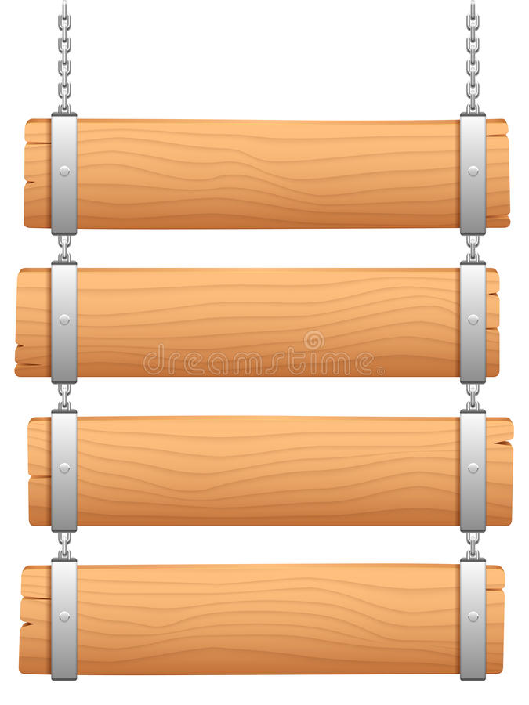

**Aşağıdaki cümlelerde “-de” nin yazımını inceleyiniz. Doğru yazılanlara “D”, yanlış yazılanlara “Y” yazınız.**

**Bu akşam 21.30’da uyuyacağım.**

**Dedemde benimle oynamayı sever.**

**Ezel’de resim yapmayı sever.**

**Sen de benimle geleceksin.**

**Annem Trabzon da doğmuş.**

**Her kötülük te cezasını** **bulur.**

**Çantamı odam da bulamadım.**

**Banyo da evimizin bölümlerindendir.**

**Yaş günümde pasta yaptıracağım.**

**Kardeşini okulda ziyaret etmelisin.**



Aşağıdaki cümlelerde “-ki” eki ve “ki” bağlacını uygun şekilde yazınız.

Dolapta……… kıyafetlerimi katladım.

Elini banyoda……… muslukta yıka.

Benim elbisem ıslandı, senin…….. ıslandı mı?

Okula geldim……... kitabımı unuttuğumu fark ettim.

Ağaca baktım…….... yaprakları dökülmüş.

Okulda……... kütüphaneyi hiç görmedim.

O kadar yaşlıydı…..… ayakta zor duruyordu.

Bende……… anne sevgisini kimse anlayamaz.

Televizyonda……… filmi çok beğendim.

Tekrarlamalısın……... konuları unutmayasın.



Aşağıdaki cümlelerin hangisinde “mi” yanlış yazılmıştır. İşaretleyiniz.

|  |  |
| --- | --- |
|  | Sen mi yazdın bu yazıyı gerçekten? |
|  | Bu işte sinirmi sinir bozucu bir hal var. |
|  | Elbiselerimi eve geldimmi hemen dolabıma asarım. |
|  | Akıllı mı akıllı bir çocuktur. |
|  | Niçin kalemimi almıyorsun? |
|  | Benimle oyun oynamayı seviyor musun? |
|  | Bu soruyu da çözdümmü tamam. |
|  | Yanlışlıkla evinin yolunu mu şaşırmış? |
|  | Bunu ninem geldi mi ona vereceğim. |
|  | Okuldamı oldu bu olay? |

1- Aşağıdaki cümlelerin hangisinde “-ki”nin yazımıyla ilgili bir **yanlışlık** yapılmıştır?

A) Onunkini beğenmedim hiç. B) Kadın o kadar yaşlıydı ki eli titriyordu.

C) Karşıdaki evde oturuyor. D) Başımda ki saçlar da terlemiş.

2- I. Sen de beni seviyorsun.

II. Baktığımda birden onu gördüm.

III. Belkide böyle olmayacaktı.

IV. Ağaçlarda elmalar olgunlaşmış.

Yukarıdaki hangi cümlede “-de”nin yazımı **yanlıştır**?

A) I B)II C)III D)IV

|  |  |
| --- | --- |
|  | Çalışki başarılı ol. |
|  | Buradaki ev kimin? |
|  | O kadar iyi ki anlatamam. |
|  | Bir de baktımki yoksun. |

3- Yukarıdaki doğru yanlış tablosunu dolduran Ezel, nasıl sıralarsa doğru yapmış olur?

D

D

Y

Y

Y

D

D

Y

A) B) C) D)

D

Y

D

Y

Y

Y

D

Y

4- Aşağıdaki cümlelerin hangisinde “mi” **yanlış** yazılmıştır?

A) Benimle tiyatroya gelir misin? B) Karşıya geçtin mi eczaneyi bulursun.

C) Geldimi gelmedimi bilmiyorum. D) Yarın görüşelim mi?

5- Aşağıdaki cümlelerin hangisinde “-de” nin yazımında **yanlışlık** yapılmıştır?

A) Gel de bir bak halime. B) İstanbul da tarihi yer çokmuş.

C) Aradığını burada bulabilirsin. D) Sen de ister misin bundan?

6- Aşağıdaki cümlelerin hangisinde “-ki” adın yerini tutmaktadır?

A) Baktım ki hepsi bitmiş. B) Yukarıdaki katta kim oturuyor.

C) Seninki yine yapmış yapacağını. D) Yapmış ki karşılığını istiyor.

7- Aşağıdaki tümcelerin hangisinde “-de” **yanlış** yazılmıştır?

A) Okulda bugün kimseler yok. B) Pazar günü tatil olsa da gel.

C)Üniversite yolunda çok çalışmalısın. D) Sen gelmesende ben mutlaka gideceğim.

8- Aşağıdaki cümlelerin hangisinde “-ki” eki bağlaç olarak kullanılmıştır?

A) O kadar çok alıştım ki nasıl ayrılacağım. B) Onunkini değil benimkini al.

C) Bu kadar da şanssız olunmaz ki. D) Ben de seninkinden alacağım.

9- Aşağıdaki cümlelerin hangisinde “-de” ismin –de hali görevindedir?

A) Bana bunu da mı söyleyecektin? B) Son soruyu da çözdüm.

C) Kedilerin de canı var, eziyet edilmez ki. D) Yolda yürürken komşunun arabasını gördüm.

10- Aşağıdaki tümcelerin hangisinde “-de” eki **yanlış** yazılmıştır?

A) Anlattığı fıkraya kendiside gülmedi. B) Buraya geldiğinde ben yapacağımı biliyorum.

C) Hem sen hem de ben şanslıyız bu konuda. D) Yaptığından annemin de haberi yok.